Zajęcia z cyklu

"Dziecko odkrywcą zaczarowanego świata muzyki"
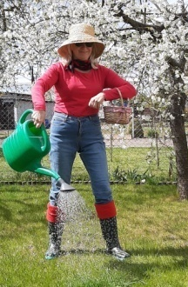

3. "Jestem sobie ogrodniczka" - lubimy śpiewać.

Wiosna, promyki słońca za oknem i w końcu dłuższy dzień. Ten moment co roku cieszy nas najbardziej. Sadzicie na wiosnę kwiatki czy inne roślinki?

Wielką radością każdego dziecka jest posiadanie swojej grządki w ogródku...

Kto nie ma ogródka może hodować swoje roślinki na balkonie, a kto nie ma balkonu - na parapecie okiennym zrobić swój mini- ogródek. Z przyjemnością zaobserwujecie jak wasz ogródek się zmienia...
Jak widzicie możliwości jest dużo. Potrzebne będą skrzynki lub choćby doniczki oraz ziemia
i ..oczywiście zgoda rodziców. Można uprawiać natkę pietruszki, rzeżuchę lub szczypior z cebuli
albo posiać kwiatki. Można też posadzić sadzonki kwiatków i cieszyć się własnymi kolorowymi bratkami
i stokrotkami... Jeśli tego jeszcze nie robiliście to chciałabym Was dzisiaj zachęcić.
Spójrzcie na obrazki poniżej- jaka ze mnie ogrodniczka. Posadziłam kwiatki, ale nie pamiętam ich nazw. Na karteczkach są nazwy moich kwiatków. Pomożecie mi je rozpoznać?
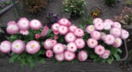
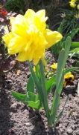
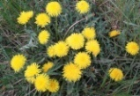
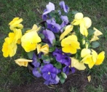
mniszek lekarski
sasanki
żonkil
stokrotki
hiacynty
bratki
tulipany
szafirki

Jednego gatunku kwiatków na pewno nie mogłam posadzić, a jednak urosły w ogrodzie?
A teraz proponuję zabawę. Niech każdy z was wyobrazi sobie, że trzyma w ręku bukiecik kwiatów ze swojego ogródka. Czy ładnie pachną? Zamknijcie oczy, wciągnijcie nosem dużo powietrza i powoli wypuszczajcie je ustami. Powtórzcie to kilka razy...
Posłuchajcie nowej piosenki. "Jestem sobie ogrodniczka". ( załącznik "Kwiatki, bratki i stokrotki" )
Posłuchajcie drugi raz i zabawcie się w ogrodników. Możecie naśladować ruchem : kopanie ziemi, grabienie, sianie nasion, podlewanie itp.
A teraz zachęcam Was do nauki tej wesołej piosenki.

muzyka: B. Kolago
słowa: D. Gellner
Jestem sobie ogrodniczka,
mam nasionek pół koszyczka.
Jedne gładkie,
drugie w łatki,
a z tych nasion będą kwiatki.
Kwiatki – bratki i stokrotki
dla Malwinki, dla Dorotki.
Kolorowe i pachnące,
malowane słońcem.
Mam konewkę z dużym uchem,
co podlewa grządki suche,
mam łopatkę oraz grabki,
bo ja dbam o swoje kwiatki.
...Kwiatki, bratki i stokrotki… do zobaczenia w następnym odcinku! I. Owczar
(Wykorzystano piosenkę ze strony youtube.pl )

